КЕМЕРОВСКАЯ ОБЛАСТЬ-КУЗБАСС
НОВОКУЗНЕЦКИЙ ГОРОДСКОЙ ОКРУГ
АДМИНИСТРАЦИЯ ГОРОДА НОВОКУЗНЕЦКА
ПОСТАНОВЛЕНИЕ

от _____________ № _________

О внесении изменений в постановление
администрации города Новокузнецка
от 18.04.2014 №61

В целях приведения правового акта администрации города Новокузнецка в соответствие с действующим законодательством, упорядочения размещения нестационарных торговых объектов на территории Новокузнецкого городского округа, руководствуясь статьями 40 Устава Новокузнецкого городского округа:
1. Внести в постановление администрации города Новокузнецка от 18.04.2014 №61 «Об утверждении схем размещения нестационарных торговых объектов на территории Новокузнецкого городского округа» изменения согласно приложению к настоящему постановлению.
2. Управлению потребительского рынка и развития предпринимательства администрации города Новокузнецка:
1) разместить схемы размещения нестационарных торговых объектов на территории Новокузнецкого городского округа с учетом изменений, внесенных настоящим постановлением, на официальном сайте администрации города Новокузнецка;
2) направить схемы размещения нестационарных торговых объектов на территории Новокузнецкого городского округа с учетом изменений, внесенных настоящим постановлением, в Министерство промышленности и торговли Кузбасса для размещения на их официальном сайте.
3. Управлению информационной политики и социальных коммуникаций администрации города Новокузнецка опубликовать настоящее постановление в городской газете «Новокузнецк».
4. Настоящее постановление вступает в силу после его официального опубликования.
5. Контроль за исполнением настоящего постановления возложить на первого заместителя Главы города.

Глава города С.Н. Кузнецов
Приложение к постановлению
администрации города Новокузнецка
от ________________ №_______

Изменения, которые вносятся в постановление администрации города Новокузнецка от 18.04.2014 №61 «Об утверждении схем размещения нестационарных торговых объектов на территории
Новокузнецкого городского округа»

1. В преамбуле слова «постановлением Коллегии Администрации Кемеровской области от 30.11.2010 №530 «Об установлении порядка разработки и утверждения органом местного самоуправления, определенным в соответствии с уставом муниципального образования, схемы размещения нестационарных торговых объектов» заменить словами «постановлением Коллегии Администрации Кемеровской области от 30.11.2010 №530 «Об установлении порядка разработки и утверждения схемы размещения нестационарных торговых объектов органом местного самоуправления, определенным в соответствии с уставом соответствующего муниципального образования, а также порядка размещения нестационарных торговых объектов на землях или земельных участках, находящихся в государственной или муниципальной собственности, государственная собственность на которые не разграничена на территории Кемеровской области - Кузбасса, без предоставления земельных участков и установления сервитута, публичного сервитута».
2. В пункте 2 слова «(И.Г. Дудоладова)» исключить.
3. В пункте 4 слова «(Н.Н. Бельман)» исключить.
4. В пункте 6 слова «(Е.А. Бедарев)» исключить.
5. В приложении №1 «Схема размещения нестационарных торговых объектов на территории Центрального района Новокузнецкого городского округа»:
1) в пункте 10 слова «специализированная, непродовольственная» заменить словами «продажа печатной продукции»;
2) в пункте 13 слова «специализированная, непродовольственная, включая продажу печатной продукции» заменить словами «продажа печатной продукции»;
3) в пункте 22 слова «специализированная, непродовольственная» заменить словами «продажа печатной продукции»;
4) в пункте 35 слова «специализированная, непродовольственная, включая продажу печатной продукции» заменить словами «продажа печатной продукции»;
5) в пункте 52 слова «специализированная, непродовольственная, включая продажу печатной продукции» заменить словами «продажа печатной продукции»;
6) в пункте 66 слова «специализированная, непродовольственная» заменить словами «продажа печатной продукции»;
7) в пункте 70 слова «специализированная, непродовольственная, включая продажу печатной продукции» заменить словами «продажа печатной продукции»;
8) в пункте 77 слова «специализированная, непродовольственная» заменить словами «продажа печатной продукции»;
9) в пункте 122 слова «специализированная, непродовольственная, включая продажу печатной продукции» заменить словами «продажа печатной продукции»;
10) в пункте 133 слова «специализированная, непродовольственная, включая продажу печатной продукции» заменить словами «продажа печатной продукции»;
11) в пункте 138 слова «специализированная, непродовольственная, включая продажу печатной продукции» заменить словами «продажа печатной продукции»;
12) пункт 161 изложить в следующей редакции:
«
161. | проспект Кузнецкстроевский, 1А | 80 | 80 | торговый павильон | розничная | специализированная, непродоволь ственная | субъекты малого и среднего предприниматель  ства
»;
13) в пункте 190 слова «специализированная, непродовольственная, включая продажу печатной продукции» заменить словами «продажа печатной продукции»;
14) в пункте 225 слова «специализированная, непродовольственная, включая продажу печатной продукции» заменить словами «продажа печатной продукции»;
15) в пункте 243 слова «специализированная, непродовольственная, включая продажу печатной продукции» заменить словами «продажа печатной продукции»;
16) в пункте 251 слова «специализированная, непродовольственная, включая продажу печатной продукции» заменить словами «продажа печатной продукции»;
17) в пункте 258 слова «специализированная, непродовольственная» заменить словами «продажа печатной продукции»;
18) в пункте 270 слова «специализированная, непродовольственная, включая продажу печатной продукции» заменить словами «продажа печатной продукции»;
19) в пункте 278 слова «специализированная, непродовольственная, включая продажу печатной продукции» заменить словами «продажа печатной продукции»;
20) в пункте 282 слова «специализированная, непродовольственная, включая продажу печатной продукции» заменить словами «продажа печатной продукции»;
21) в пункте 349 слова «специализированная, непродовольственная, включая продажу печатной продукции» заменить словами «продажа печатной продукции»;
22) в пунктах 354, 355 слова «специализированная, непродовольственная, включая продажу печатной продукции» заменить словами «продажа печатной продукции»;
23) в пункте 365 слова «специализированная, непродовольственная» заменить словами «продажа печатной продукции»;
24) в пункте 367 слова «специализированная, непродовольственная, включая продажу печатной продукции» заменить словами «продажа печатной продукции»;
25) в пункте 374 слова «специализированная, непродовольственная» заменить словами «продажа печатной продукции»;
26) пункт 398 изложить в следующей редакции:
«
398. | улица Транспортная, 43 | 9 | 9 | торговый павильон | розничная | специализиро  ванная, продовольственная, включая продажу продовольственных товаров и сельскохозяйственной продукции | субъекты малого и среднего предпринимательства
»;
27) в пункте 399 слова «специализированная, непродовольственная, включая продажу печатной продукции» заменить словами «продажа печатной продукции»;
28)в пункте 416 слова «специализированная, непродовольственная, включая продажу печатной продукции» заменить словами «продажа печатной продукции»;
29) в пункте 430 слова «специализированная, непродовольственная» заменить словами «продажа печатной продукции»;
30) в пункте 534 слова «специализированная, непродовольственная, включая продажу печатной продукции» заменить словами «продажа печатной продукции»;
31) пункт 537 изложить в следующей редакции:
«
537. | проспект Октябрьский, 63А | 200 | 200 | торговый павильон | розничная | специализи  рованная, продовольственная, включая продажу продукции общественного питания | субъекты малого и среднего предпринимательства
»;
32) дополнить пунктом 539 следующего содержания:
«
539. | улица Транспортная, 131 | 150 | 150 | торговый павильон | розничная | специализированная, продовольственная, включая продажу продукции общественного питания | субъекты малого и среднего предприни  мательства
»;
33) в приложении «Ситуационные планы размещения нестационарных торговых объектов на территории Центрального района Новокузнецкого городского округа»:
- в строке «Специализация торговли» порядкового номера пункта 10 текстового раздела схемы слова «специализированная, непродовольственная» заменить словами «продажа печатной продукции»;
- в строке «Специализация торговли» порядкового номера пункта 13 текстового раздела схемы слова «специализированная, непродовольственная, включая продажу печатной продукции» заменить словами «продажа печатной продукции»;
- в строке «Специализация торговли» порядкового номера пункта 22 текстового раздела схемы слова «специализированная, непродовольственная» заменить словами «продажа печатной продукции»;
- в строке «Специализация торговли» порядкового номера пункта 35 текстового раздела схемы слова «специализированная, непродовольственная, включая продажу печатной продукции» заменить словами «продажа печатной продукции»;
- в строке «Специализация торговли» порядкового номера пункта 52 текстового раздела схемы слова «специализированная, непродовольственная, включая продажу печатной продукции» заменить словами «продажа печатной продукции»;
- в строке «Специализация торговли» порядкового номера пункта 66 текстового раздела схемы слова «специализированная, непродовольственная» заменить словами «продажа печатной продукции»;
- в строке «Специализация торговли» порядкового номера пункта 70 текстового раздела схемы слова «специализированная, непродовольственная, включая продажу печатной продукции» заменить словами «продажа печатной продукции»;
- в строке «Специализация торговли» порядкового номера пункта 77 текстового раздела схемы слова «специализированная, непродовольственная» заменить словами «продажа печатной продукции»;
- в строке «Специализация торговли» порядкового номера пункта 122 текстового раздела схемы слова «специализированная, непродовольственная, включая продажу печатной продукции» заменить словами «продажа печатной продукции»;
- в строке «Специализация торговли» порядкового номера пункта 133 текстового раздела схемы слова «специализированная, непродовольственная, включая продажу печатной продукции» заменить словами «продажа печатной продукции»;
- в строке «Специализация торговли» порядкового номера пункта 138 текстового раздела схемы слова «специализированная, непродовольственная, включая продажу печатной продукции» заменить словами «продажа печатной продукции»;
- порядковый номер пункта 161 текстового раздела схемы изложить в следующей редакции:
«
Порядковый номер пункта текстового раздела схемы | 161
Адресные ориентиры размещения нестационарного торгового объекта | проспект Кузнецкстроевский, 1А
Площадь размещения нестационарного торгового объекта (кв. м) | 80
Площадь земельного участка, земель или части земельного участка, необходимая для размещения нестационарного торгового объекта (кв.м) | 80
Тип нестационарного торгового объекта | торговый павильон
Вид торговли | розничная
Специализация торговли | специализированная, непродовольственная
Информация об использовании нестационарного торгового объекта субъектами малого и среднего предпринимательства, осуществляющими торговую деятельность | субъекты малого и среднего предпринимательства

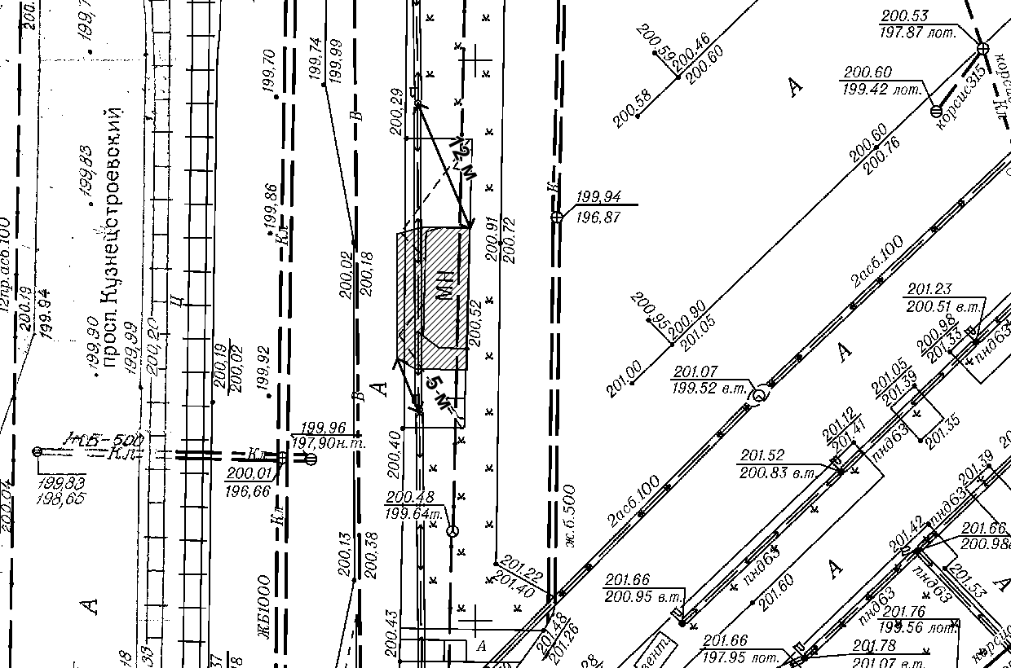
Масштаб 1:500
Условные обозначения:

граница места размещения нестационарного торгового объекта
расстояние до существующих элементов благоустройства, дорожных знаков, светофоров, объектов капитального строительства;
»;
- в строке «Специализация торговли» порядкового номера пункта 190 текстового раздела схемы слова «специализированная, непродовольственная, включая продажу печатной продукции» заменить словами «продажа печатной продукции»;
- в строке «Специализация торговли» порядкового номера пункта 225 текстового раздела схемы слова «специализированная, непродовольственная, включая продажу печатной продукции» заменить словами «продажа печатной продукции»;
- в строке «Специализация торговли» порядкового номера пункта 243 текстового раздела схемы слова «специализированная, непродовольственная, включая продажу печатной продукции» заменить словами «продажа печатной продукции»;
- в строке «Специализация торговли» порядкового номера пункта 251 текстового раздела схемы слова «специализированная, непродовольственная, включая продажу печатной продукции» заменить словами «продажа печатной продукции»;
- в строке «Специализация торговли» порядкового номера пункта 258 текстового раздела схемы слова «специализированная, непродовольственная» заменить словами «продажа печатной продукции»;
- в строке «Специализация торговли» порядкового номера пункта 270 текстового раздела схемы слова «специализированная, непродовольственная, включая продажу печатной продукции» заменить словами «продажа печатной продукции»;
- в строке «Специализация торговли» порядкового номера пункта 278 текстового раздела схемы слова «специализированная, непродовольственная, включая продажу печатной продукции» заменить словами «продажа печатной продукции»;
- в строке «Специализация торговли» порядкового номера пункта 282 текстового раздела схемы слова «специализированная, непродовольственная, включая продажу печатной продукции» заменить словами «продажа печатной продукции»;
- в строке «Специализация торговли» порядкового номера пункта 349 текстового раздела схемы слова «специализированная, непродовольственная, включая продажу печатной продукции» заменить словами «продажа печатной продукции»;
- в строке «Специализация торговли» порядкового номера пунктов 354, 355 текстового раздела схемы слова «специализированная, непродовольственная, включая продажу печатной продукции» заменить словами «продажа печатной продукции»;
- в строке «Специализация торговли» порядкового номера пункта 365 текстового раздела схемы слова «специализированная, непродовольственная» заменить словами «продажа печатной продукции»;
- в строке «Специализация торговли» порядкового номера пункта 367 текстового раздела схемы слова «специализированная, непродовольственная, включая продажу печатной продукции» заменить словами «продажа печатной продукции»;
- в строке «Специализация торговли» порядкового номера пункта 374 текстового раздела схемы слова «специализированная, непродовольственная» заменить словами «продажа печатной продукции»;
- порядковый номер пункта 398 текстового раздела схемы изложить в следующей редакции:
«
Порядковый номер пункта текстового раздела схемы | 398
Адресные ориентиры размещения нестационарного торгового объекта | улица Транспортная, 43
Площадь размещения нестационарного торгового объекта (кв. м) | 9
Площадь земельного участка, земель или части земельного участка, необходимая для размещения нестационарного торгового объекта (кв.м) | 9
Тип нестационарного торгового объекта | торговый павильон
Вид торговли | розничная
Специализация торговли | специализированная, продовольственная, включая продажу продовольственных товаров и сельскохозяйственной продукции
Информация об использовании нестационарного торгового объекта субъектами малого и среднего предпринимательства, осуществляющими торговую деятельность | субъекты малого и среднего предпринимательства

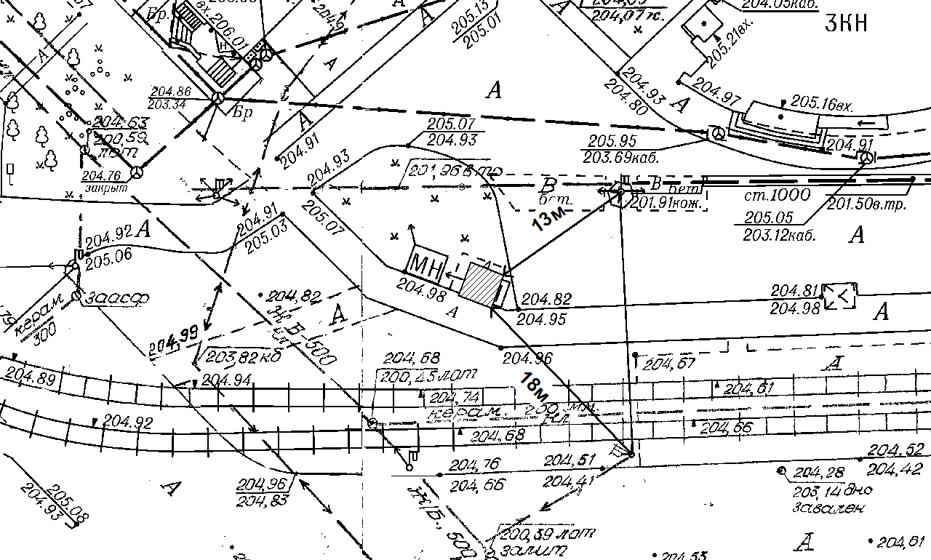
Масштаб 1:500
Условные обозначения:

граница места размещения нестационарного торгового объекта
расстояние до существующих элементов благоустройства, дорожных знаков, светофоров, объектов капитального строительства;

»;
- в строке «Специализация торговли» порядкового номера пункта 399 текстового раздела схемы слова «специализированная, непродовольственная, включая продажу печатной продукции» заменить словами «продажа печатной продукции»;
- в строке «Специализация торговли» порядкового номера пункта 416 текстового раздела схемы слова «специализированная, непродовольственная, включая продажу печатной продукции» заменить словами «продажа печатной продукции»;
- в строке «Специализация торговли» порядкового номера пункта 430 текстового раздела схемы слова «специализированная, непродовольственная» заменить словами «продажа печатной продукции»;
- в строке «Специализация торговли» порядкового номера пункта 534 текстового раздела схемы слова «специализированная, непродовольственная, включая продажу печатной продукции» заменить словами «продажа печатной продукции»;
- порядковый номер пункта 537 текстового раздела схемы изложить в следующей редакции:
«
Порядковый номер пункта текстового раздела схемы | 537
Адресные ориентиры размещения нестационарного торгового объекта | проспект Октябрьский, 63А
Площадь нестационарного торгового объекта (кв. м) | 200
Площадь земельного участка, земель или части земельного участка, необходимая для размещения нестационарного торгового объекта (кв.м) | 200
Тип нестационарного торгового объекта | торговый павильон
Вид торговли | розничная
Специализация торговли | специализированная, продовольственная, включая продажу продукции общественного питания
Информация об использовании нестационарного торгового объекта субъектами малого и среднего предпринимательства, осуществляющими торговую деятельность | субъекты малого и среднего предпринимательства

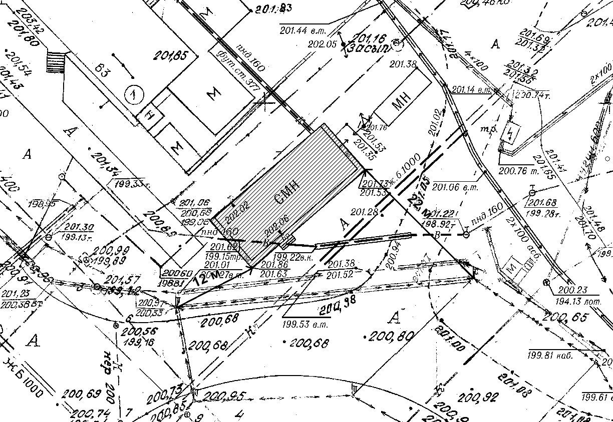
Масштаб 1:500
Условные обозначения:

граница места размещения нестационарного торгового объекта
расстояние до существующих элементов благоустройства, дорожных знаков, светофоров, объектов капитального строительства;

»;
- дополнить порядковым номером пункта 539 текстового раздела схемыследующей редакцией:
«
Порядковый номер пункта текстового раздела схемы | 539
Адресные ориентиры размещения нестационарного торгового объекта | улица Транспортная, 131
Площадь нестационарного торгового объекта (кв. м) | 150
Площадь земельного участка, земель или части земельного участка, необходимая для размещения нестационарного торгового объекта (кв.м) | 150
Тип нестационарного торгового объекта | торговый павильон
Вид торговли | розничная
Специализация торговли | специализированная, продовольственная, включая продажу продукции общественного питания
Информация об использовании нестационарного торгового объекта субъектами малого и среднего предпринимательства, осуществляющими торговую деятельность | субъекты малого и среднего предпринимательства

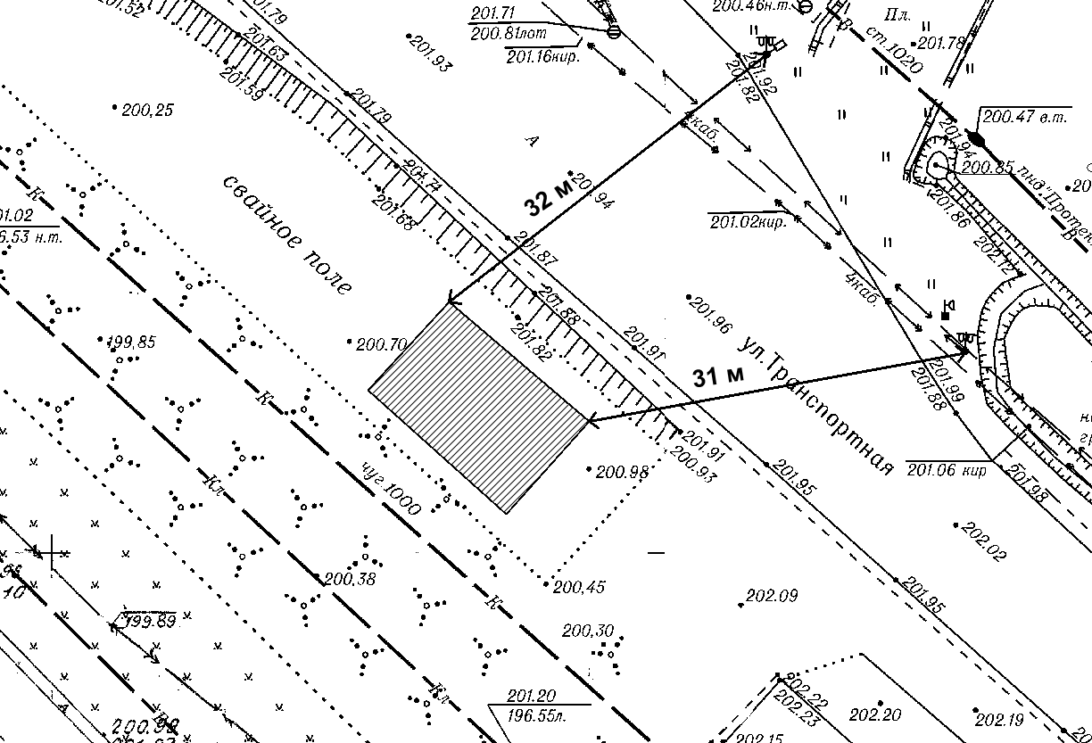
Масштаб 1:500
Условные обозначения:

граница места размещения нестационарного торгового объекта
расстояние до существующих элементов благоустройства, дорожных знаков, светофоров, объектов капитального строительства;

».
6. В приложении №2 «Схема размещения нестационарных торговых объектов на территории Куйбышевского района Новокузнецкого городского округа»:
1) пункт 1 признать утратившим силу;
2) пункт 6 признать утратившим силу;
3) пункт 29 изложить в следующей редакции:
«
29. | проспект Курако, 3 | 35 | 35 | торговый павильон | розничная | универсальная | субъекты малого и среднего предпринимательства
»;
4) в пункте 30 слова «специализированная, непродовольственная, включая продажу печатной продукции» заменить словами «продажа печатной продукции»;
5) в пункте 32 слова «специализированная, непродовольственная, включая продажу печатной продукции» заменить словами «продажа печатной продукции»;
6) пункт 39 признать утратившим силу;
7) пункт 44 изложить в следующей редакции:
«
44. | проспект Дружбы, 3 | 66 | 66 | торговый павильон | розничная | универсальная | субъекты малого и среднего предпринимательства
»;
8) в пункте 49 слова «специализированная, непродовольственная, включая продажу печатной продукции» заменить словами «продажа печатной продукции»;
9) в пункте 62 слова «специализированная, непродовольственная, включая продажу печатной продукции» заменить словами «продажа печатной продукции»;
10) в пункте 68 слова «специализированная, непродовольственная, включая продажу печатной продукции» заменить словами «продажа печатной продукции»;
11) в пункте 70 слова «специализированная, непродовольственная, включая продажу печатной продукции» заменить словами «продажа печатной продукции»;
12) в пункте 83 слова «специализированная, непродовольственная, включая продажу печатной продукции» заменить словами «продажа печатной продукции»;
13) пункт 87 признать утратившим силу;
14) пункт 103 изложить в следующей редакции:
«
103. | Ельцовская, 2 | 20 | 20 | торговый павильон | розничная | продажа печатной продукции | субъекты малого и среднего предпринимательства
»;
15) в пункте 111 слова «специализированная, непродовольственная, включая продажу печатной продукции» заменить словами «продажа печатной продукции»;
16) пункт 114 признать утратившим силу;
17) пункт 128 признать утратившим силу;
18) в пункте 136 слова «специализированная, непродовольственная, включая продажу печатной продукции» заменить словами «продажа печатной продукции»;
19) в пункте 139 слова «универсальная» заменить словами «продажа печатной продукции»;
20) пункт 140 признать утратившим силу;
21) в пункте 255 слова «специализированная, непродовольственная, включая продажу печатной продукции» заменить словами «продажа печатной продукции».
22) в пункте 258 слова «универсальная» заменить словами «продажа печатной продукции»;
23) в приложении «Ситуационные планы размещения нестационарных торговых объектов на территории Куйбышевского района Новокузнецкого городского округа»:
- порядковый номер пункта 1 текстового раздела схемы признать утратившим силу;
- порядковый номер пункта 6 текстового раздела схемы признать утратившим силу;
- порядковый номер пункта 29 текстового раздела схемы изложить в следующей редакции:
«
Порядковый номер пункта текстового раздела схемы | 29
Адресные ориентиры размещения нестационарного торгового объекта | проспект Курако, 3
Площадь нестационарного торгового объекта (кв. м) | 35
Площадь земельного участка, земель или части земельного участка, необходимая для размещения нестационарного торгового объекта (кв.м) | 35
Тип нестационарного торгового объекта | торговый павильон
Вид торговли | розничная
Специализация торговли | универсальная
Информация об использовании нестационарного торгового объекта субъектами малого и среднего предпринимательства, осуществляющими торговую деятельность | субъекты малого и среднего предпринимательства

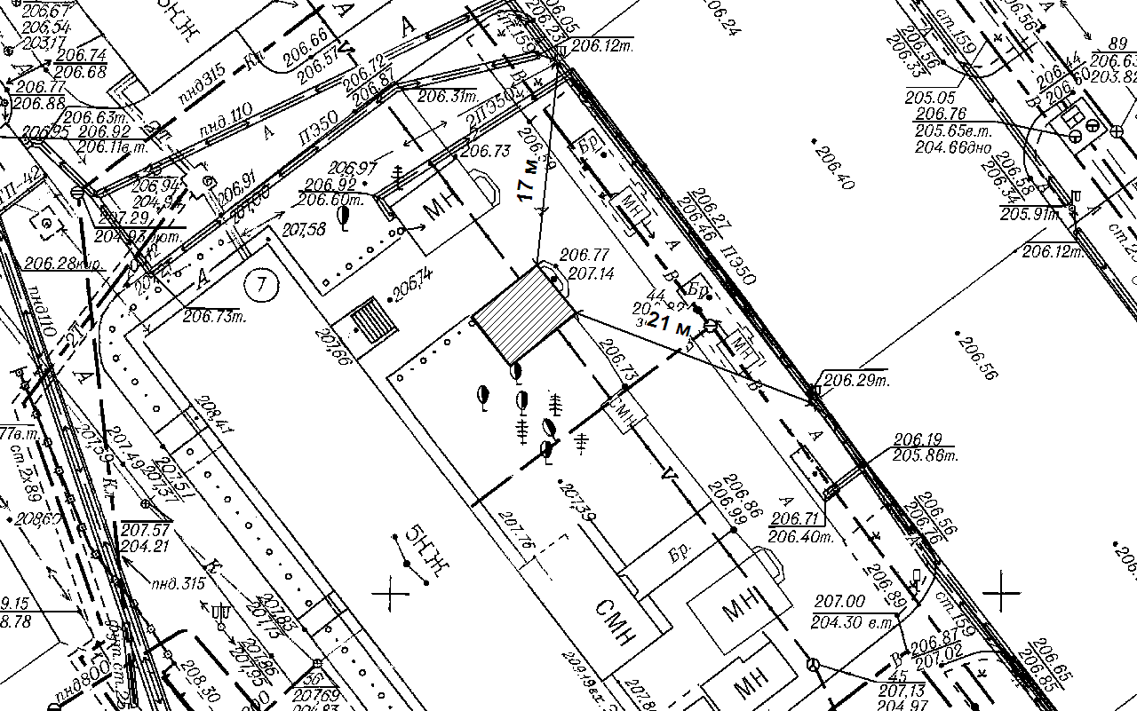
Масштаб 1:500
Условные обозначения:

граница места размещения нестационарного торгового объекта
расстояние до существующих элементов благоустройства, дорожных знаков, светофоров, объектов капитального строительства;
»;
- в строке «Специализация торговли» порядкового номера пункта 30 текстового раздела схемы слова «специализированная, непродовольственная, включая продажу печатной продукции» заменить словами «продажа печатной продукции»;
- в строке «Специализация торговли» порядкового номера пункта 32 текстового раздела схемы слова «специализированная, непродовольственная, включая продажу печатной продукции» заменить словами «продажа печатной продукции»;
- порядковый номер пункта 39 текстового раздела схемы признать утратившим силу;
- порядковый номер пункта 44 текстового раздела схемы изложить в следующей редакции:
«
Порядковый номер пункта текстового раздела схемы | 44
Адресные ориентиры размещения нестационарного торгового объекта | проспект Дружбы, 3
Площадь размещения нестационарного торгового объекта (кв. м) | 66
Площадь земельного участка, земель или части земельного участка, необходимая для размещения нестационарного торгового объекта (кв.м) | 66
Тип нестационарного торгового объекта | торговый павильон
Вид торговли | розничная
Специализация торговли | универсальная
Информация об использовании нестационарного торгового объекта субъектами малого и среднего предпринимательства, осуществляющими торговую деятельность | субъекты малого и среднего предпринимательства

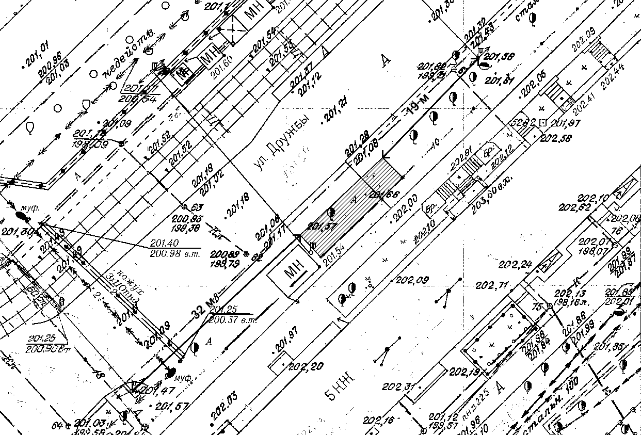
Масштаб 1:500
Условные обозначения:
граница места размещения нестационарного торгового объекта
расстояние до существующих элементов благоустройства, дорожных знаков, светофоров, объектов капитального строительства;
»;
- в строке «Специализация торговли» порядкового номера пункта 49 текстового раздела схемы слова «специализированная, непродовольственная, включая продажу печатной продукции» заменить словами «продажа печатной продукции»;
- в строке «Специализация торговли» порядкового номера пункта 62 текстового раздела схемы слова «специализированная, непродовольственная, включая продажу печатной продукции» заменить словами «продажа печатной продукции»;
- в строке «Специализация торговли» порядкового номера пункта 68 текстового раздела схемы слова «специализированная, непродовольственная, включая продажу печатной продукции» заменить словами «продажа печатной продукции»;
- в строке «Специализация торговли» порядкового номера пункта 70 текстового раздела схемы слова «специализированная, непродовольственная, включая продажу печатной продукции» заменить словами «продажа печатной продукции»;
- в строке «Специализация торговли» порядкового номера пункта 83 текстового раздела схемы слова «специализированная, непродовольственная, включая продажу печатной продукции» заменить словами «продажа печатной продукции»;
- порядковый номер пункта 87 текстового раздела схемы признать утратившим силу;
- порядковый номер пункта 103 графического раздела схемы изложить в следующей редакции:
«
Порядковый номер пункта текстового раздела схемы | 103
Адресные ориентиры нестационарного торгового объекта | улица Ельцовская, 2
Площадь нестационарного торгового объекта (кв. м) | 20
Площадь земельного участка, земель или части земельного участка, необходимая для размещения нестационарного торгового объекта (кв.м) | 20
Тип нестационарного торгового объекта | торговый павильон
Вид торговли | розничная
Специализация торговли | продажа печатной продукции
Информация об использовании нестационарного торгового объекта субъектами малого и среднего предпринимательства, осуществляющими торговую деятельность | субъекты малого и среднего предпринимательства

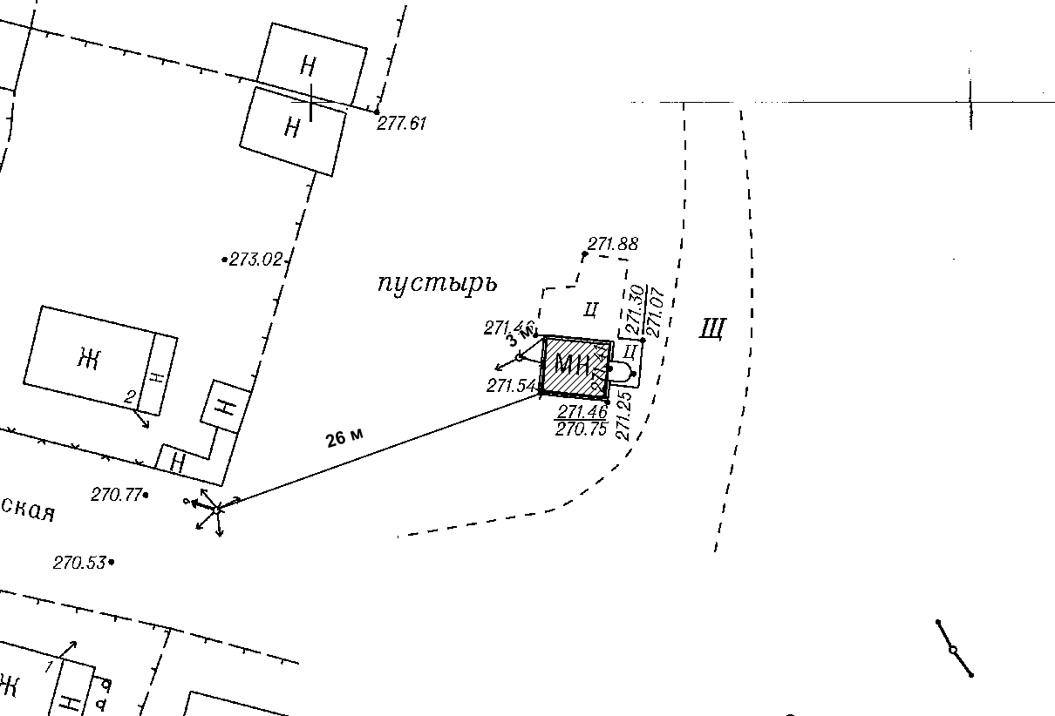
Масштаб 1:500
Условные обозначения:

граница места размещения нестационарного торгового объекта
расстояние до существующих элементов благоустройства, дорожных знаков, светофоров, объектов капитального строительства;
»;
- в строке «Специализация торговли» порядкового номера пункта 111 текстового раздела схемы слова «специализированная, непродовольственная, включая продажу печатной продукции» заменить словами «продажа печатной продукции»;
- порядковый номер пункта 114 текстового раздела схемы признать утратившим силу;
- порядковый номер пункта 128 текстового раздела схемы признать утратившим силу;
- в строке «Специализация торговли» порядкового номера пункта 136 текстового раздела схемы слова «специализированная, непродовольственная, включая продажу печатной продукции» заменить словами «продажа печатной продукции»;
- в строке «Специализация торговли» порядкового номера пункта 139 текстового раздела схемы слова «универсальная» заменить словами «продажа печатной продукции»;
- порядковый номер пункта 140 текстового раздела схемы признать утратившим силу;
- в строке «Специализация торговли» порядкового номера пункта 255 текстового раздела схемы слова «специализированная, непродовольственная, включая продажу печатной продукции» заменить словами «продажа печатной продукции»;
- в строке «Специализация торговли» порядкового номера пункта 258 текстового раздела схемы слова «универсальная» заменить словами «продажа печатной продукции».
7. В приложении №3 «Схема размещения нестационарных торговых объектов на территории Кузнецкого района Новокузнецкого городского округа»:
1) в пункте 4 слова «универсальная» заменить словами «продажа печатной продукции»;
2) в пункте 21 слова «специализированная, непродовольственная, включая продажу печатной продукции» заменить словами «продажа печатной продукции»;
3) в пункте 24 слова «универсальная» заменить словами «продажа печатной продукции»;
4) в пунктах 46, 47 слова «специализированная, непродовольственная, включая продажу печатной продукции» заменить словами «продажа печатной продукции»;
5) в пункте 49 слова «универсальная» заменить словами «продажа печатной продукции»;
6) в пункте 55 слова «универсальная» заменить словами «продажа печатной продукции»;
7) в пункте 99 слова «специализированная, непродовольственная, включая продажу печатной продукции» заменить словами «продажа печатной продукции»;
8) в приложении «Ситуационные планы размещения нестационарных торговых объектов на территории Кузнецкого района Новокузнецкого городского округа»:
- в строке «Специализация торговли» порядкового номера пункта 4 текстового раздела схемы слова «универсальная» заменить словами «продажа печатной продукции»;
- в строке «Специализация торговли» порядкового номера пункта 21 текстового раздела схемы слова «специализированная, непродовольственная, включая продажу печатной продукции» заменить словами «продажа печатной продукции»;
- в строке «Специализация торговли» порядкового номера пункта 24 текстового раздела схемы слова «универсальная» заменить словами «продажа печатной продукции»;
- в строке «Специализация торговли» порядкового номера пунктов 46, 47 текстового раздела схемы слова «специализированная, непродовольственная, включая продажу печатной продукции» заменить словами «продажа печатной продукции»;
- в строке «Специализация торговли» порядкового номера пункта 49 текстового раздела схемы слова «универсальная» заменить словами «продажа печатной продукции»;
- в строке «Специализация торговли» порядкового номера пункта 55 текстового раздела схемы слова «универсальная» заменить словами «продажа печатной продукции»;
- в строке «Специализация торговли» порядкового номера пункта 99 текстового раздела схемы слова «специализированная, непродовольственная, включая продажу печатной продукции» заменить словами «продажа печатной продукции».
8. В приложении №4 «Схема размещения нестационарных торговых объектов на территории Новоильинского района Новокузнецкого городского округа»:
1) в пункте 5 слова «специализированная, непродовольственная, включая продажу печатной продукции» заменить словами «продажа печатной продукции»;
2) в пункте 10 слова «универсальная» заменить словами «продажа печатной продукции»;
3) в пункте 11 слова «специализированная, непродовольственная, включая продажу печатной продукции» заменить словами «продажа печатной продукции»;
4) в пункте 13 слова «специализированная, непродовольственная, включая продажу печатной продукции» заменить словами «продажа печатной продукции»;
5) в пункте 26 слова «универсальная» заменить словами «продажа печатной продукции»;
6) в пункте 41 слова «специализированная, непродовольственная, включая продажу печатной продукции» заменить словами «продажа печатной продукции»;
7) в пункте 47 слова «специализированная, непродовольственная, включая продажу печатной продукции» заменить словами «продажа печатной продукции»;
8) в пункте 62 слова «специализированная, непродовольственная, включая продажу печатной продукции» заменить словами «продажа печатной продукции»;
9) в пункте 83 слова «универсальная» заменить словами «продажа печатной продукции»;
10) в пункте 97 слова «специализированная, непродовольственная, включая продажу печатной продукции» заменить словами «продажа печатной продукции»;
11) в пунктах 104, 105 слова «специализированная, непродовольственная, включая продажу печатной продукции» заменить словами «продажа печатной продукции»;
14) пункт 113 изложить в следующей редакции:
«
113. | улица  Рокоссовского, 17А | 29 | 29 | торговый павильон | розничная | универсальная | субъекты малого и среднего предпринимате  льства
»;
15) в пункте 116 слова «универсальная» заменить словами «продажа печатной продукции»;
16) в пункте 145 слова «универсальная» заменить словами «продажа печатной продукции»;
17) в приложении «Ситуационные планы размещения нестационарных торговых объектов на территории Новоильинского района Новокузнецкого городского округа»:
- в строке «Специализация торговли» порядкового номера пункта 5 текстового раздела схемы слова «специализированная, непродовольственная, включая продажу печатной продукции» заменить словами «продажа печатной продукции»;
- в строке «Специализация торговли» порядкового номера пункта 10 текстового раздела схемы слова «универсальная» заменить словами «продажа печатной продукции»;
- в строке «Специализация торговли» порядкового номера пункта 11 текстового раздела схемы слова «специализированная, непродовольственная, включая продажу печатной продукции» заменить словами «продажа печатной продукции»;
- в строке «Специализация торговли» порядкового номера пункта 13 текстового раздела схемы слова «специализированная, непродовольственная, включая продажу печатной продукции» заменить словами «продажа печатной продукции»;
- в строке «Специализация торговли» порядкового номера пункта 26 текстового раздела схемы слова «универсальная» заменить словами «продажа печатной продукции»;
- в строке «Специализация торговли» порядкового номера пункта 41 текстового раздела схемы слова «специализированная, непродовольственная, включая продажу печатной продукции» заменить словами «продажа печатной продукции»;
- в строке «Специализация торговли» порядкового номера пункта 47 текстового раздела схемы слова «специализированная, непродовольственная, включая продажу печатной продукции» заменить словами «продажа печатной продукции»;
- в строке «Специализация торговли» порядкового номера пункта 62 текстового раздела схемы слова «специализированная, непродовольственная, включая продажу печатной продукции» заменить словами «продажа печатной продукции»;
- в строке «Специализация торговли» порядкового номера пункта 83 текстового раздела схемы слова «универсальная» заменить словами «продажа печатной продукции»;
- в строке «Специализация торговли» порядкового номера пункта 97 текстового раздела схемы слова «специализированная, непродовольственная, включая продажу печатной продукции» заменить словами «продажа печатной продукции»;
- в строке «Специализация торговли» порядкового номера пунктов 104, 105 текстового раздела схемы слова «специализированная, непродовольственная, включая продажу печатной продукции» заменить словами «продажа печатной продукции»;
- порядковый номер пункта 113 текстового раздела схемы изложить в следующей редакции:
«
Порядковый номер пункта текстового раздела схемы | 113
Адресные ориентиры размещения нестационарного торгового объекта | улица Рокоссовского, 17А
Площадь размещения нестационарного торгового объекта (кв. м) | 29
Площадь земельного участка, земель или части земельного участка, необходимая для размещения нестационарного торгового объекта (кв.м) | 29
Тип нестационарного торгового объекта | торговый павильон
Вид торговли | розничная
Специализация торговли | универсальная
Информация об использовании нестационарного торгового объекта субъектами малого и среднего предпринимательства, осуществляющими торговую деятельность | субъекты малого и среднего предпринимательства

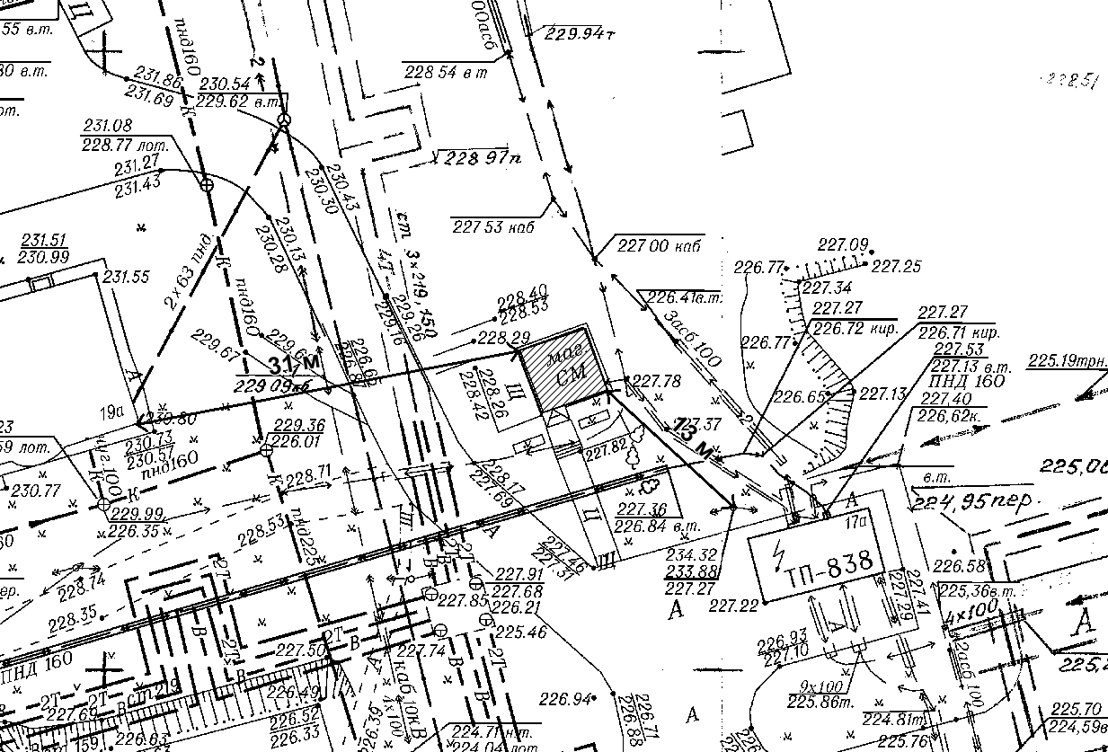
Масштаб 1:500
Условные обозначения:

граница места размещения нестационарного торгового объекта
расстояние до существующих элементов благоустройства, дорожных знаков, светофоров, объектов капитального строительства;

»;
- в строке «Специализация торговли» порядкового номера пункта 116 текстового раздела схемы слова «универсальная» заменить словами «продажа печатной продукции»;
- в строке «Специализация торговли» порядкового номера пункта 145 текстового раздела схемы слова «универсальная» заменить словами «продажа печатной продукции».
9. В приложении №5 «Схема размещения нестационарных торговых объектов на территории Заводского района Новокузнецкого городского округа»:
1) в пункте 1 слова «универсальная» заменить словами «продажа печатной продукции»;
2) в пункте 3 слова «специализированная, непродовольственная, включая продажу печатной продукции» заменить словами «продажа печатной продукции»;
3) в пункте 13 слова «специализированная, непродовольственная, включая продажу печатной продукции» заменить словами «продажа печатной продукции»;
4) пункт 29 признать утратившим силу;
5) в пункте 32 слова «специализированная, непродовольственная, включая продажу печатной продукции» заменить словами «продажа печатной продукции»;
6) в пунктах 34, 35 слова «специализированная, непродовольственная, включая продажу печатной продукции» заменить словами «продажа печатной продукции»;
7) в пункте 45 слова «универсальная» заменить словами «продажа печатной продукции»;
8) в пунктах 71, 72 слова «специализированная, непродовольственная, включая продажу печатной продукции» заменить словами «продажа печатной продукции»;
9) в пункте 80 слова «специализированная, непродовольственная, включая продажу печатной продукции» заменить словами «продажа печатной продукции»;
10) в пункте 82 слова «специализированная, непродовольственная, включая продажу печатной продукции» заменить словами «продажа печатной продукции»;
11) в пункте 86 слова «специализированная, непродовольственная, включая продажу печатной продукции» заменить словами «продажа печатной продукции»;
12) в пункте 88 слова «специализированная, непродовольственная, включая продажу печатной продукции» заменить словами «продажа печатной продукции»;
13) в пункте 94 слова «специализированная, непродовольственная, включая продажу печатной продукции» заменить словами «продажа печатной продукции»;
14) пункт 106 признать утратившим силу;
15) в пункте 107 слова «специализированная, непродовольственная, включая продажу печатной продукции» заменить словами «продажа печатной продукции»;
16) в пункте 115 слова «универсальная» заменить словами «продажа печатной продукции»;
17) пункт 123 признать утратившим силу;
18) в пункте 174 слова «специализированная, непродовольственная, включая продажу печатной продукции» заменить словами «продажа печатной продукции»;
19) в пункте 175 слова «универсальная» заменить словами «продажа печатной продукции»;
20) в приложении «Ситуационные планы размещения нестационарных торговых объектов на территории Заводского района Новокузнецкого городского округа»:
- в строке «Специализация торговли» порядкового номера пункта 1 текстового раздела схемы слова «универсальная» заменить словами «продажа печатной продукции»;
- в строке «Специализация торговли» порядкового номера пункта 3 текстового раздела схемы слова «специализированная, непродовольственная, включая продажу печатной продукции» заменить словами «продажа печатной продукции»;
- в строке «Специализация торговли» порядкового номера пункта 13 текстового раздела схемы слова «специализированная, непродовольственная, включая продажу печатной продукции» заменить словами «продажа печатной продукции»;
- порядковый номер пункта 29 текстового раздела схемы признать утратившим силу;
- в строке «Специализация торговли» порядкового номера пункта 32 текстового раздела схемы слова «специализированная, непродовольственная, включая продажу печатной продукции» заменить словами «продажа печатной продукции»;
- в строке «Специализация торговли» порядкового номера пунктов 34, 35 текстового раздела схемы слова «специализированная, непродовольственная, включая продажу печатной продукции» заменить словами «продажа печатной продукции»;
- в строке «Специализация торговли» порядкового номера пункта 45 текстового раздела схемы слова «универсальная» заменить словами «продажа печатной продукции»;
- в строке «Специализация торговли» порядкового номера пунктов 71, 72 текстового раздела схемы слова «специализированная, непродовольственная, включая продажу печатной продукции» заменить словами «продажа печатной продукции»;
- в строке «Специализация торговли» порядкового номера пункта 80 текстового раздела схемы слова «специализированная, непродовольственная, включая продажу печатной продукции» заменить словами «продажа печатной продукции»;
- в строке «Специализация торговли» порядкового номера пункта 82 текстового раздела схемы слова «специализированная, непродовольственная, включая продажу печатной продукции» заменить словами «продажа печатной продукции»;
- в строке «Специализация торговли» порядкового номера пункта 86 текстового раздела схемы слова «специализированная, непродовольственная, включая продажу печатной продукции» заменить словами «продажа печатной продукции»;
- в строке «Специализация торговли» порядкового номера пункта 88 текстового раздела схемы слова «специализированная, непродовольственная, включая продажу печатной продукции» заменить словами «продажа печатной продукции»;
- в строке «Специализация торговли» порядкового номера пункта 94 текстового раздела схемы слова «специализированная, непродовольственная, включая продажу печатной продукции» заменить словами «продажа печатной продукции»;
- порядковый номер пункта 106 текстового раздела схемы признать утратившим силу;
- в строке «Специализация торговли» порядкового номера пункта 107 текстового раздела схемы слова «специализированная, непродовольственная, включая продажу печатной продукции» заменить словами «продажа печатной продукции»;
- в строке «Специализация торговли» порядкового номера пункта 115 текстового раздела схемы слова «универсальная» заменить словами «продажа печатной продукции»;
- порядковый номер пункта 123 текстового раздела схемы признать утратившим силу;
- в строке «Специализация торговли» порядкового номера пункта 174 текстового раздела схемы слова «специализированная, непродовольственная, включая продажу печатной продукции» заменить словами «продажа печатной продукции»;
- в строке «Специализация торговли» порядкового номера пункта 175 текстового раздела схемы слова «универсальная» заменить словами «продажа печатной продукции»;
10. В приложении №6 «Схема размещения нестационарных торговых объектов на территории Орджоникидзевского района Новокузнецкого городского округа»:
1) в пункте 7 слова «специализированная, непродовольственная, включая продажу печатной продукции» заменить словами «продажа печатной продукции»;
2) в пункте 10 слова «универсальная» заменить словами «продажа печатной продукции»;
3) в пункте 17 слова «специализированная, непродовольственная, включая продажу печатной продукции» заменить словами «продажа печатной продукции»;
4) в пункте 21 слова «специализированная, непродовольственная, включая продажу печатной продукции» заменить словами «продажа печатной продукции»;
5) в пункте 24 слова «универсальная» заменить словами «продажа печатной продукции»;
6) в пункте 30 слова «специализированная, непродовольственная, включая продажу печатной продукции» заменить словами «продажа печатной продукции»;
7) в пункте 41 слова «специализированная, непродовольственная» заменить словами «продажа печатной продукции»;
8) в пункте 50 слова «специализированная, непродовольственная, включая продажу печатной продукции» заменить словами «продажа печатной продукции»;
9) в пункте 53 слова «специализированная, непродовольственная, включая продажу печатной продукции» заменить словами «продажа печатной продукции»;
10) в пункте 56 слова «специализированная, непродовольственная, включая продажу печатной продукции» заменить словами «продажа печатной продукции»;
11) пункт 66 изложить в следующей редакции:
«
66. | проспектШахтеров, 34Б | 122 | 122 | торговый павильон | розничная | специализированная, продовольственная, включая продажу продукции общественного питания | субъекты малого и среднего предпринимательства
»;
12) в пункте 69 слова «специализированная, непродовольственная, включая продажу печатной продукции» заменить словами «продажа печатной продукции»;
13) в пункте 72 слова «специализированная, непродовольственная, включая продажу печатной продукции» заменить словами «продажа печатной продукции»;
14) пункт 73 изложить в следующей редакции:
«
73. | проспект Шахтеров, 18 | 70 | 70 | торговый павильон | розничная | специализированная, продовольственная, включая продажу продовольственных товаров и сельскохозяйственной продукции | субъекты малого и среднего предприни  мательства
»;
15) в пункте 74 слова «специализированная, непродовольственная, включая продажу печатной продукции» заменить словами «продажа печатной продукции»;
16) в пункте 80 слова «специализированная, непродовольственная, включая продажу печатной продукции» заменить словами «продажа печатной продукции»;
17) пункт 84 изложить в следующей редакции:
«
84. | проспект Шахтеров, 5 | 13 | 13 | торговый павильон | розничная | специализированная, продовольственная, включая продажу продовольственных товаров и сельскохозяйственной продукции | субъекты малого и среднего предпринима  тельства
»;
18) дополнить пунктом 152 следующего содержания:
«
152. | проспект Шахтеров, 15А | 60 | 60 | торговый павильон | розничная | универсальная | субъекты малого и среднего предпринимательства
»;
19) в приложении «Ситуационные планы размещения нестационарных торговых объектов на территории Орджоникидзевского района Новокузнецкого городского округа»:
- в строке «Специализация торговли» порядкового номера пункта 7 текстового раздела схемы слова «специализированная, непродовольственная, включая продажу печатной продукции» заменить словами «продажа печатной продукции»;
- в строке «Специализация торговли» порядкового номера пункта 10 текстового раздела схемы слова «универсальная» заменить словами «продажа печатной продукции»;
- в строке «Специализация торговли» порядкового номера пункта 17 текстового раздела схемы слова «специализированная, непродовольственная, включая продажу печатной продукции» заменить словами «продажа печатной продукции»;
- в строке «Специализация торговли» порядкового номера пункта 21 текстового раздела схемы слова «специализированная, непродовольственная, включая продажу печатной продукции» заменить словами «продажа печатной продукции»;
- в строке «Специализация торговли» порядкового номера пункта 24 текстового раздела схемы слова «универсальная» заменить словами «продажа печатной продукции»;
- в строке «Специализация торговли» порядкового номера пункта 30 текстового раздела схемы слова «специализированная, непродовольственная, включая продажу печатной продукции» заменить словами «продажа печатной продукции»;
- в строке «Специализация торговли» порядкового номера пункта 41 текстового раздела схемы слова «специализированная, непродовольственная» заменить словами «продажа печатной продукции»;
- в строке «Специализация торговли» порядкового номера пункта 50 текстового раздела схемы слова «специализированная, непродовольственная, включая продажу печатной продукции» заменить словами «продажа печатной продукции»;
- в строке «Специализация торговли» порядкового номера пункта 53 текстового раздела схемы слова «специализированная, непродовольственная, включая продажу печатной продукции» заменить словами «продажа печатной продукции»;
- в строке «Специализация торговли» порядкового номера пункта 56 текстового раздела схемы слова «специализированная, непродовольственная, включая продажу печатной продукции» заменить словами «продажа печатной продукции»;
- порядковый номер пункта 66 текстового раздела схемы изложить в следующей редакции:
«
Порядковый номер пункта текстового раздела схемы | 66
Адресные ориентиры размещения нестационарного торгового объекта | проспект Шахтеров, 34Б
Площадь размещения нестационарного торгового объекта (кв. м) | 122
Площадь земельного участка, земель или части земельного участка, необходимая для размещения нестационарного торгового объекта (кв.м) | 122
Тип нестационарного торгового объекта | торговый павильон
Вид торговли | розничная
Специализация торговли | специализированная, продовольственная, включая продажу продукции общественного питания
Информация об использовании нестационарного торгового объекта субъектами малого и среднего предпринимательства, осуществляющими торговую деятельность | субъекты малого и среднего предпринимательства

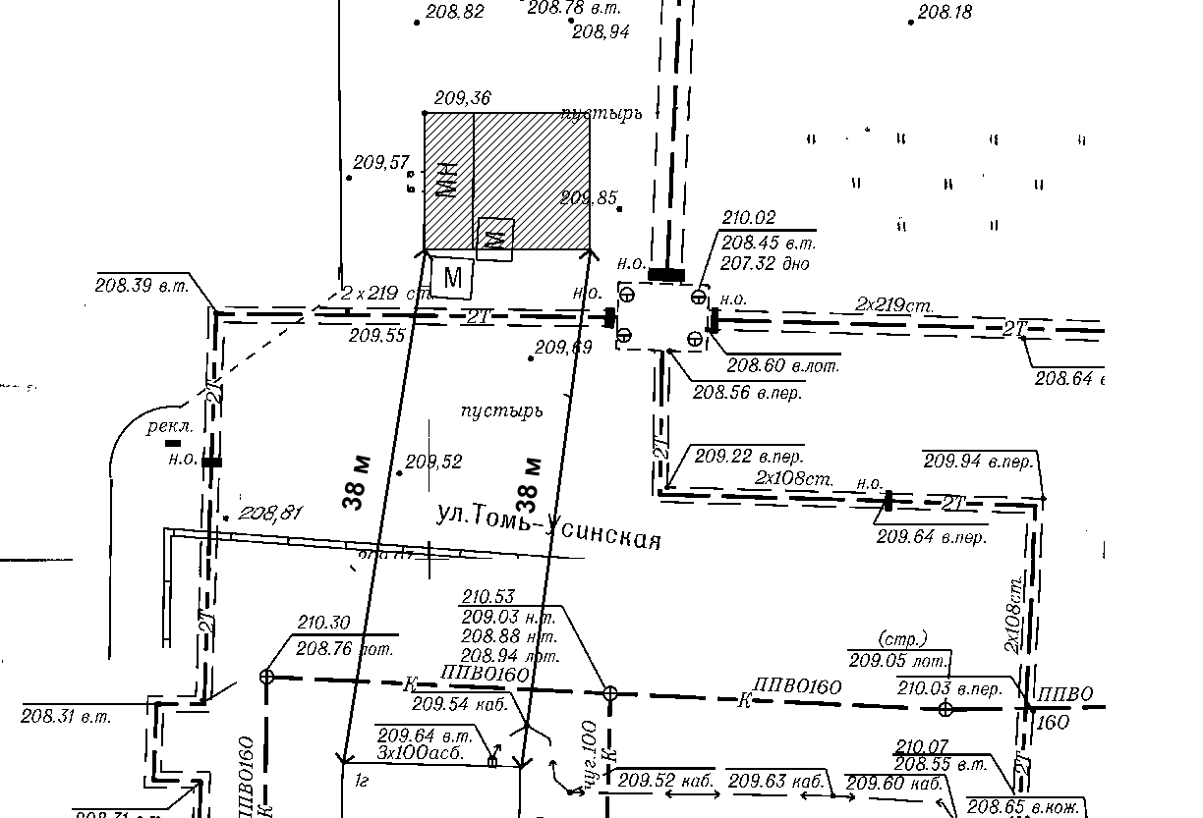
Масштаб 1:500
Условные обозначения:

граница места размещения нестационарного торгового объекта
расстояние до существующих элементов благоустройства, дорожных знаков, светофоров, объектов капитального строительства;
»;
- строке «Специализация торговли» порядкового номера пункта 69 текстового раздела схемы слова «специализированная, непродовольственная, включая продажу печатной продукции» заменить словами «продажа печатной продукции»;
- в строке «Специализация торговли» порядкового номера пункта 72 текстового раздела схемы слова «специализированная, непродовольственная, включая продажу печатной продукции» заменить словами «продажа печатной продукции»;
- порядковый номер пункта 73 текстового раздела схемы изложить в следующей редакции:
«
Порядковый номер пункта текстового раздела схемы | 73
Адресные ориентиры нестационарного торгового объекта | проспект Шахтеров, 18
Площадь нестационарного торгового объекта (кв. м) | 70
Площадь земельного участка, земель или части земельного участка, необходимая для размещения нестационарного торгового объекта (кв.м) | 70
Тип нестационарного торгового объекта | торговый павильон
Вид торговли | розничная
Специализация торговли | специализированная, продовольственная, включая продажу продовольственных товаров и сельскохозяйственной продукции
Информация об использовании нестационарного торгового объекта субъектами малого и среднего предпринимательства, осуществляющими торговую деятельность | субъекты малого и среднего предпринимательства

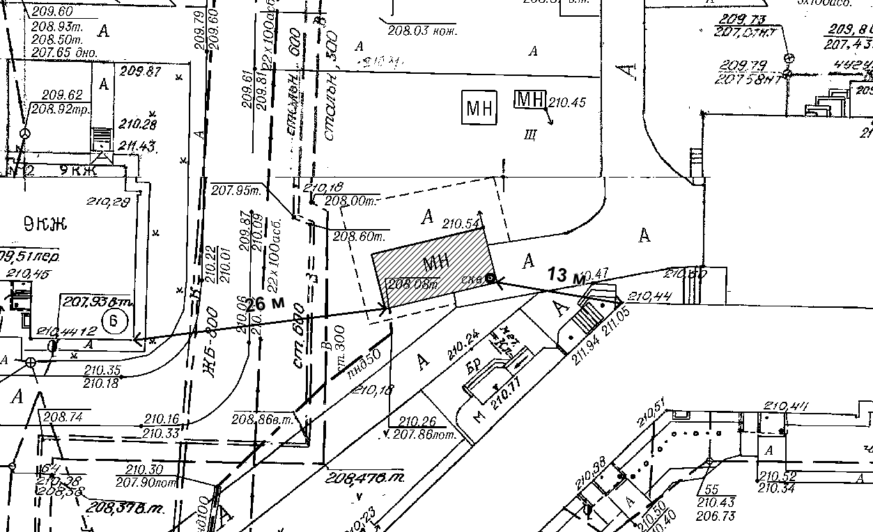
Масштаб 1:500
Условные обозначения:

граница места размещения нестационарного торгового объекта
расстояние до существующих элементов благоустройства, дорожных знаков, светофоров, объектов капитального строительства;
»;
- в строке «Специализация торговли» порядкового номера пункта 74 текстового раздела схемы слова «специализированная, непродовольственная, включая продажу печатной продукции» заменить словами «продажа печатной продукции»;
- в строке «Специализация торговли» порядкового номера пункта 80 текстового раздела схемы слова «специализированная, непродовольственная, включая продажу печатной продукции» заменить словами «продажа печатной продукции»;
- порядковый номер пункта 84 текстового раздела схемы изложить в следующей редакции:
«
Порядковый номер пункта текстового раздела схемы | 84
Адресные ориентиры нестационарного торгового объекта | проспект Шахтеров, 5
Площадь нестационарного торгового объекта (кв. м) | 13
Площадь земельного участка, земель или части земельного участка, необходимая для размещения нестационарного торгового объекта (кв.м) | 13
Тип нестационарного торгового объекта | торговый павильон
Вид торговли | розничная
Специализация торговли | специализированная, продовольственная, включая продажу продовольственных товаров и сельскохозяйственной продукции
Информация об использовании нестационарного торгового объекта субъектами малого и среднего предпринимательства, осуществляющими торговую деятельность | субъекты малого и среднего предпринимательства

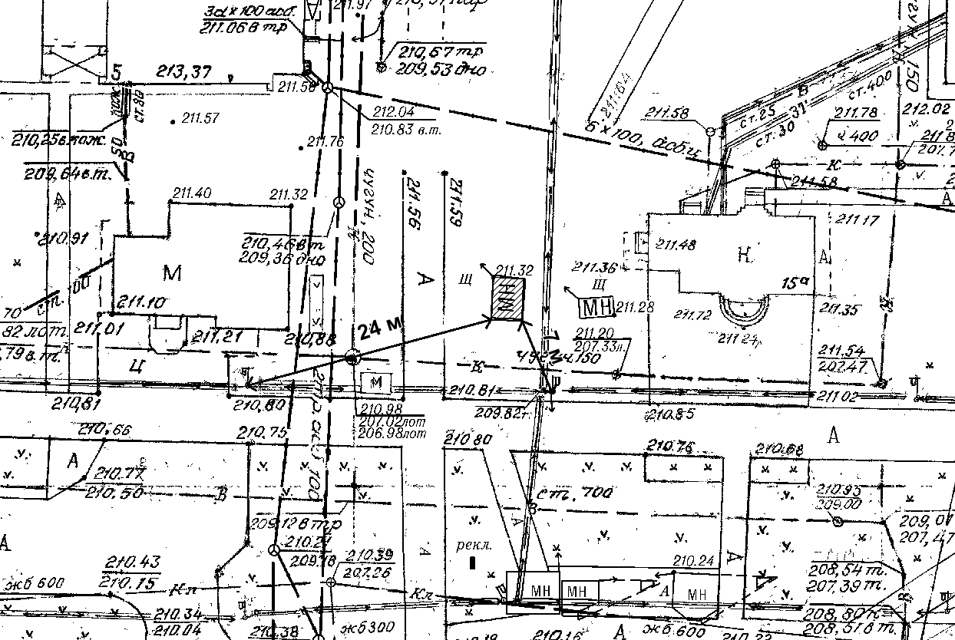
Масштаб 1:500
Условные обозначения:

граница места размещения нестационарного торгового объекта
расстояние до существующих элементов благоустройства, дорожных знаков, светофоров, объектов капитального строительства;
»;
- дополнить порядковым номером пункта 152 текстового раздела схемы в следующей редакцией:
«
Порядковый номер пункта текстового раздела схемы | 152
Адресные ориентиры нестационарного торгового объекта | проспект Шахтеров, 15А
Площадь нестационарного торгового объекта (кв. м) | 60
Площадь земельного участка, земель или части земельного участка, необходимая для размещения нестационарного торгового объекта (кв.м) | 60
Тип нестационарного торгового объекта | торговый павильон
Вид торговли | розничная
Специализация торговли | универсальная
Информация об использовании нестационарного торгового объекта субъектами малого и среднего предпринимательства, осуществляющими торговую деятельность | субъекты малого и среднего предпринимательства

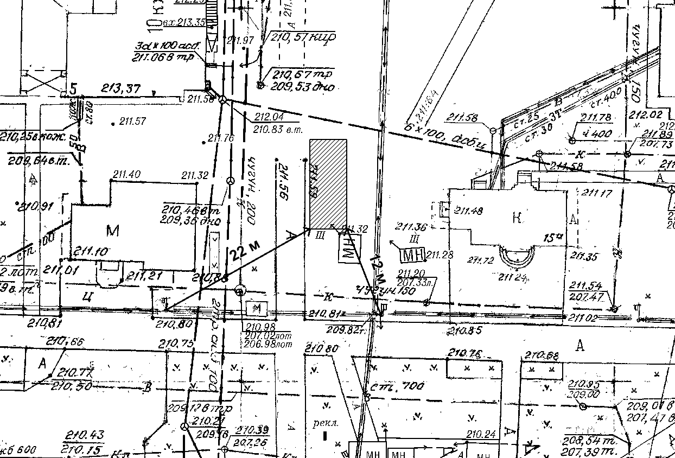
Масштаб 1:500
Условные обозначения:

граница места размещения нестационарного торгового объекта
расстояние до существующих элементов благоустройства, дорожных знаков, светофоров, объектов капитального строительства;
».

Первый заместитель Главы города Е.А. Бедарев

